Міністерство освіти і науки України
Національний технічний університет України
«Київський політехнічний інститут ім. І. Сікорського»

Кафедра інженерії програмного забезпечення в енергетиці

Лабораторна робота № 6
з курсу: «Розробка програмного забезпечення мобільних пристроїв»

Виконала:
студентка 4-го курсу,
групи ТВ-з21
Гуцило Софія Романівна
Посилання на GitHub репозиторій: https://github.com/sofiahutsulo/PW06TV-z21_HSR.git

Перевірив:
Недашківський О.Л.

Київ 2025/2026

Мета роботи
Метою лабораторної роботи є вивчення та практичне застосування методу упорядкованих діаграм для розрахунку електричних навантажень цехової мережі, а також набуття навичок реалізації інженерних розрахунків у вигляді мобільного програмного застосунку.

Завдання
- Ознайомитися з методом упорядкованих діаграм для розрахунку електричних навантажень.
- Виконати розрахунок навантажень для груп електроприймачів (ШР) відповідно до контрольного прикладу.
- Реалізувати мобільний калькулятор, який автоматизує розрахунок:
  - коефіцієнта використання,
  - ефективної кількості електроприймачів,
  - розрахункових активної, реактивної та повної потужностей,
  - струмів окремих електроприймачів і груп.
- Виконати розрахунок відповідно до варіанту.
- Проаналізувати отримані результати та зробити висновки.

Дані для варіанту 2
Для варіанту 2 використовуються ті самі вихідні дані, що і в контрольному прикладі, за винятком трьох параметрів, які змінюються відповідно до таблиці варіантів:
- для шліфувального верстата номінальна потужність змінена на
Pн = 21 кВт;
- для полірувального верстата коефіцієнт використання прийнято
КВ = 0,22;
- для циркулярної пили (13) коефіцієнт реактивної потужності прийнято
tgφ = 1,56.
Усі інші параметри залишаються такими самими, як у контрольному прикладі.

Теоретичні відомості
Метод упорядкованих діаграм застосовується для визначення розрахункових електричних навантажень шляхом урахування реального режиму роботи електроприймачів. Основними розрахунковими величинами є активна, реактивна та повна потужності, а також струми навантаження.
Для окремого електроприймача струм визначається за формулою:
$$Ip​=n⋅Pn / 3​⋅Un​⋅cosφ⋅ηn​​​$$

Груповий коефіцієнт використання:

$Kv​=∑(n⋅Pn​⋅Kv​) / ∑(n⋅Pn​)$

Ефективна кількість електроприймачів:

$ne​=(∑(n⋅Pn​))2 / ∑(n⋅P2​/n)​$

Розрахункові потужності:

$$Pp​=Kp​⋅∑(n⋅Pn​⋅Kv​)$$

$Qp​=Kq​⋅∑(n⋅Pn​⋅Kv​⋅tgφ)$

$Sp​=Pp2​+Qp2​$

Груповий струм визначається за формулою:
$$Ip​=Pp / Un​​​$$

Реалізація програмного забезпечення
Для виконання лабораторної роботи було використано середовище Android Studio та мову програмування Kotlin. Застосунок реалізовано з використанням XML-розмітки та класу MainActivity.
У програмі передбачено два режими роботи:
- контрольний приклад;
- розрахунок для варіанту №2.
Користувач може обрати режим, після чого виконати автоматичний розрахунок
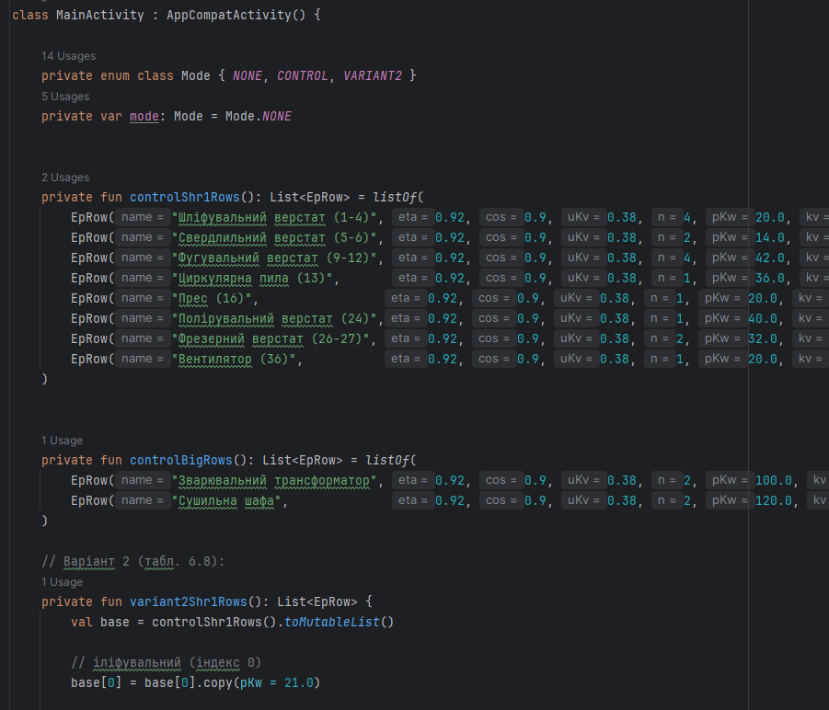
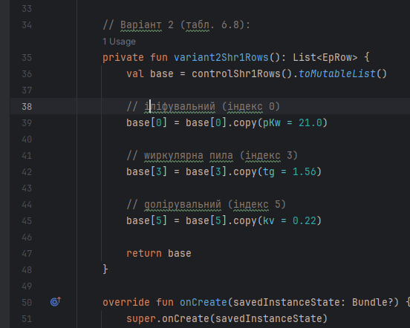

Аналіз та коментар результатів

Результати для ШР1
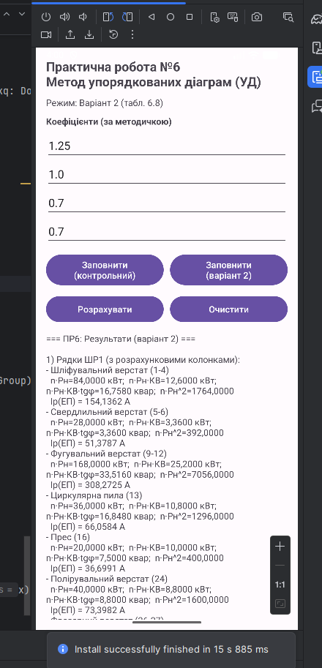
У результаті розрахунків для ШР1 було визначено сумарні значення потужностей, коефіцієнт використання та ефективну кількість електроприймачів. Отримані значення відповідають результатам, наведеним у контрольному прикладі, з урахуванням змінених параметрів варіанту №2.

Результати для цеху в цілому
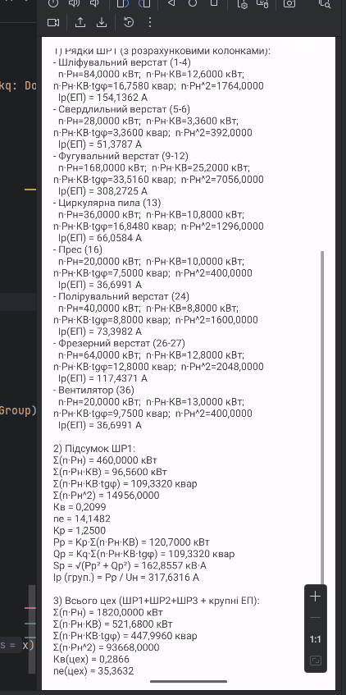

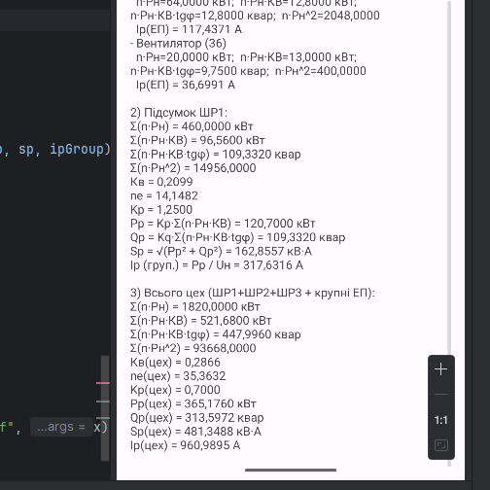
Під час розрахунку навантаження цеху враховано навантаження від трьох шин розподілу, а також великі електроприймачі. Отримані значення активної, реактивної та повної потужностей є логічними та узгоджуються з методикою розрахунку.

Висновок
У ході виконання лабораторної роботи було розроблено мобільний калькулятор для розрахунку електричних навантажень цехової мережі методом упорядкованих діаграм. У процесі роботи я закріпила навички визначення розрахункових потужностей та струмів електроприймачів, а також навчилась застосовувати коефіцієнти, що враховують реальні режими роботи обладнання.

